В СОВЕТЕ ДЕПУТАТОВ

18 января, на очередном заседании Совета депутатов муниципального округа Лефортово, был заслушан отчет главы муниципального округа Лефортово М.Ю. Суркова о результатах деятельности за 2021 год и информация об итогах призыва на военную службу в октябре-декабре 2021 года.
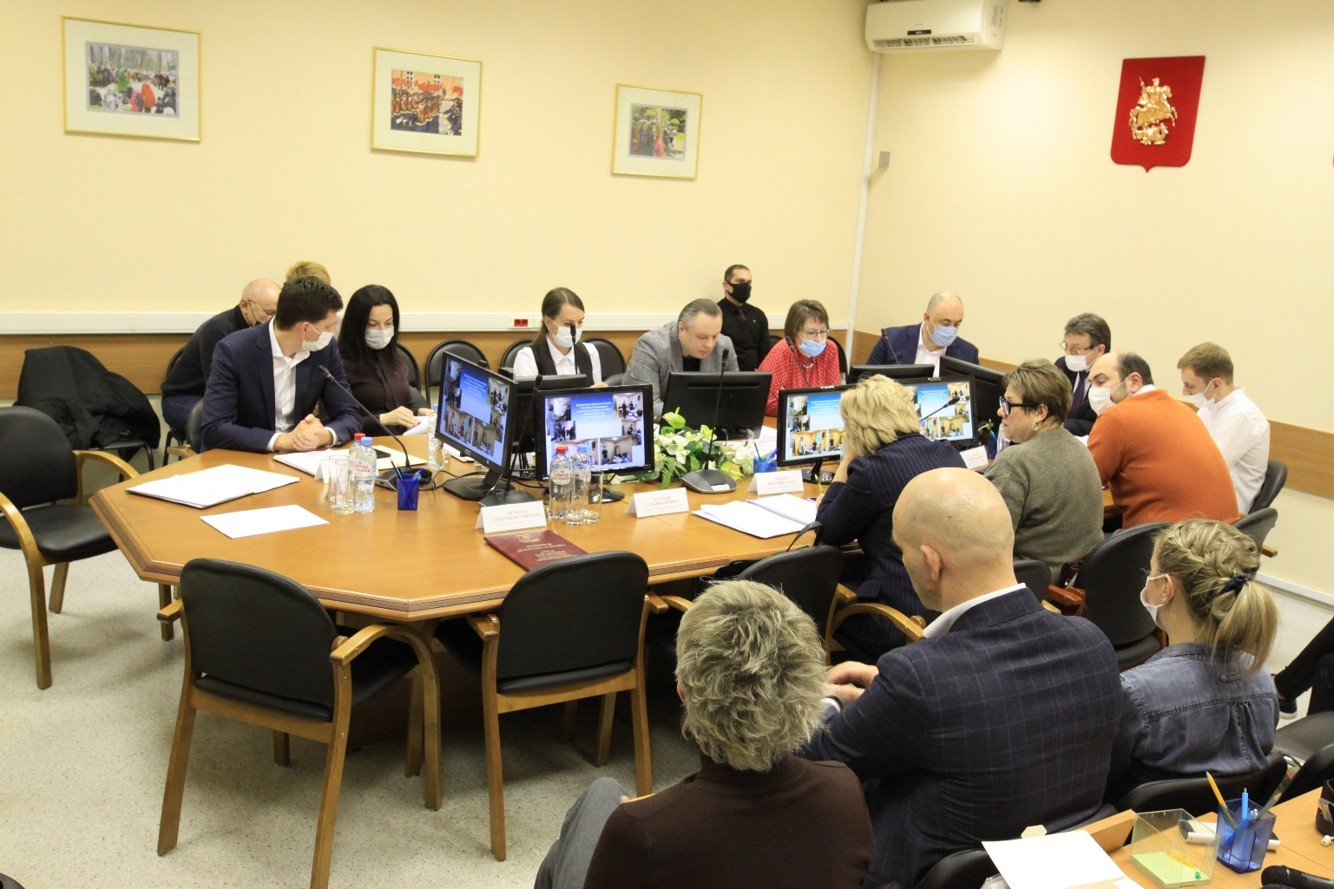
Рассмотрев обращение ГБУ «Жилищник района Лефортово», Совет депутатов согласовал установку ограждающих устройств на придомовой территории многоквартирного дома по адресу: ул. Наличная, д. 3.
Управа района Лефортово представила результаты конкурсов на право заключения договоров на реализацию программ по организации работы с населением в нежилых помещениях по адресам: ул. Энергетическая, д. 7, и ул. Сторожевая, д. 25, победителем конкурсов признаны: Межрегиональная общественная организация содействия развитию спорта «Возрождение» и автономная некоммерческая организация «Мир счастливого детства».
К сведению депутатов были представлены отчеты профильных депутатских комиссий Совета депутатов за 2021 год: регламентной, бюджетно-финансовой, комиссии по жилищной политике, городскому хозяйству, социальной политике и потребительскому рынку, комиссии по перспективам развития, градостроительству и землепользованию, комиссии по соблюдению лицами, замещающими муниципальные должности, ограничений, запретов и исполнения ими обязанностей, установленных законодательством РФ о противодействии коррупции.
Определено закрепление депутатов для участия в работе комиссий, осуществляющих открытие и приемку работ по благоустройству и содержанию территории района за счет средств стимулирования управы (1 транш) в 2022 году.

